Umowa o dofinansowanie projektu pn. „Rozwój infrastruktury rowerowej w Koszalinie w celu ograniczenia ruchu drogowego w centrum miasta” nr RPZP.02.03.00-32-0002/19-00 z dnia 21.01.2020 r. Projekt współfinansowany przez Unię Europejską z Europejskiego Funduszu Rozwoju Regionalnego w ramach Regionalnego Programu Operacyjnego Województwa Zachodniopomorskiego 2014-2020.

BZP-7.271.1.2.2021.JR Koszalin, dnia 10.06.2021 r.

Do Wykonawców biorących udział w postępowaniu o udzielenie zamówienia publicznego prowadzonego w trybie podstawowym na podstawie art. 275 pkt 2 ustawy PZP na: „Budowę i rozbudowę drogi gminnej ul. Prostej i przebudowę drogi gminnej ul. Księdza Jerzego Popiełuszki w Koszalinie w ramach zadań inwestycyjnych: Osiedle Bukowe – drogi – ul. Prosta – ul. Ks. J. Popiełuszki oraz Rozwój infrastruktury rowerowej w Koszalinie w celu ograniczenia ruchu drogowego w centrum miasta – etap I ulica Prosta, ul. Ks. J. Popiełuszki”.

ZAPYTANIA I ODPOWIEDZI 2, 3 i 4

Zamawiający Gmina Miasto Koszalin, działając w oparciu o art. 284 ust. 2 i ust. 6 ustawy z dnia 11 września 2019 r. Prawo zamówień publicznych (Dz.U. z 2019 r. poz. 2019 z późn. zm.) informuje, iż w przedmiotowym postępowaniu wpłynęły następujące zapytania do specyfikacji warunków zamówienia - numeracja pytań z zachowaniem ciągłości wszystkich pytań zadanych w postępowaniu –na które udziela odpowiedzi:

Pytanie nr 2:
Prosimy o potwierdzenie, że zakres rzeczowy przedmiotu zamówienia opisany w SWZ jest tożsamy i równoznaczny co do długości i rodzaju z zakresem prac ujętych i w projektach budowlanym i wykonawczym udostępnionych przez Zamawiającego.

Odpowiedź na pytanie nr 2:
Zakres rzeczowy został opisany w SWZ, projekty budowlane i wykonawcze obejmują swoim zakresem również budowę dróg ulic Gajowej, Bocznej i Krakowskiej, które nie są przedmiotem niniejszego postępowania o udzielenie zamówienia publicznego.

Pytanie nr 3:

Prosimy o potwierdzenie , który zakres prac dot. kanalizacji deszczowej i sanitarnej jest obowiązujący do wyceny - opisany w SWZ czy w PB i PW - ponieważ wg wykonawcy te zakresy różnią się . / z wyjątkiem magistrali wodociągowej w ul. Popiełuszki.

Odpowiedź na pytanie nr 3:
Obowiązujący zakres prac dot. kanalizacji deszczowej i sanitarnej do wyceny został opisany w SWZ.

Pytanie nr 4:
Z uwagi na podział cen w formularzu ofertowym oraz po wyborze oferty dostarczenie kosztorysów szczegółowych zgodnie z podziałem. Proszę o dokładne zaznaczenie na planie sytuacyjnym co wchodzi w skład każdego z zakresu.
Odpowiedź na pytanie nr 4:
W załączeniu rysunek przedstawiający zakresy realizacji poszczególnych ulic i łącznika. Plik o nazwie: „Zakresy realizacji poszczególnych ulic i łącznika”.

Pytanie nr 5:
W opisie przedmiotu zamówienia do wykonania jest połącznie z ulicą Gajową oraz ul. Krakowską. Proszę o podanie konstrukcji oraz szerokości jaka ma zostać wykonana na połączeniach ponieważ w opisie przedmiotu zamówienia podane są tylko płyty betonowe z demontażu oraz długość połącznia.

Odpowiedź na pytanie nr 5:
Do wykonania są tymczasowe odcinki dróg do włączenia z istniejącymi drogami Gajową i Krakowską. Płyty z demontażu należy ułożyć na warstwie piasku gr. 10 cm.

Pytanie nr 6:
Proszę o dołączenie tabeli robót ziemnych.

Odpowiedź na pytanie nr 6:
Zamawiający nie dysponuje tabelą robót ziemnych.

Pytanie nr 7:
Na planie sytuacyjnym znajdują się obszary zakreskowane na niebiesko, brak jakiegokolwiek opisu co do tych obszarów proszę o wyjaśnienie czego one dotyczą.

Odpowiedź na pytanie nr 7:
W legendzie planu sytuacyjnego projektu wykonawczego – Rozbudowa układu drogowego jest określone, że obszar zakreskowany na niebiesko jest strefą robót przejściową – dostosowanie nawierzchni projektowanych do stanu istniejącego

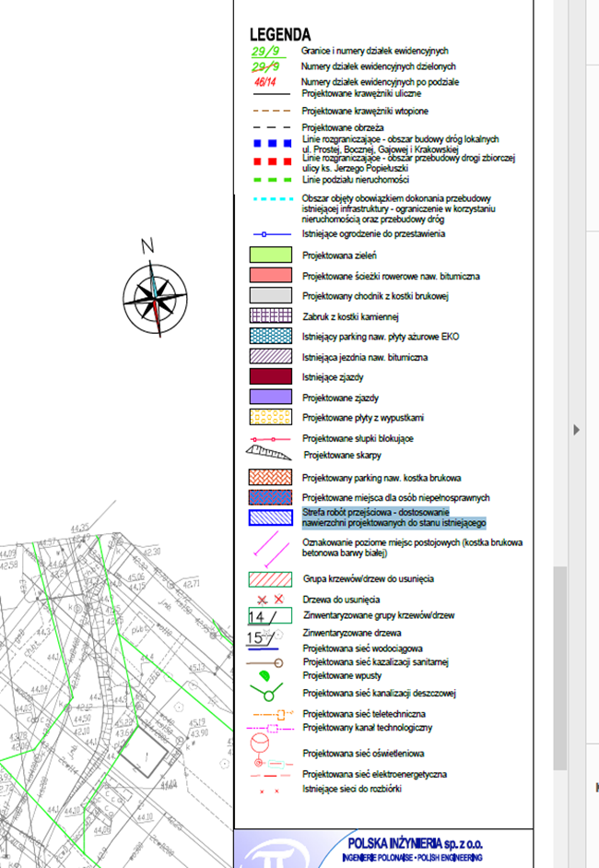

Pytanie nr 8:
Proszę o podanie jaka ma być konstrukcja ścieżki rowerowej w ul. Prostej ponieważ są rozbieżności między Projektem budowlanym i Projektem wykonawczym.

Odpowiedź na pytanie nr 8:
Konstrukcja drogi rowerowej w ul. Prostej została określona na rysunku: 4.Przekroje konstrukcyjne_rysunek zamienny ul. Prostej (projekt wykonawczy).

Pytanie nr 9:
Proszę o zaznaczenie zjazdów zgodnie z legendą, ponieważ biorąc pod uwagę plan sytuacyjny do wykonania nie ma żadnych zjazdów.
Odpowiedź na pytanie nr 9:
Zjazdy narysowane są na PZT i w części drogowej np. jak poniżej (zaznaczone na planie kolorem szarym)
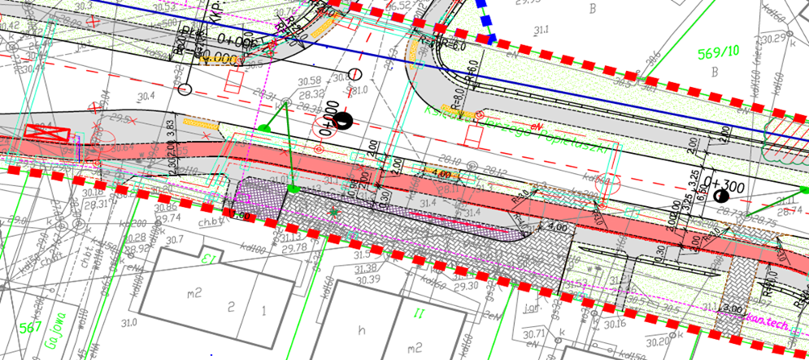

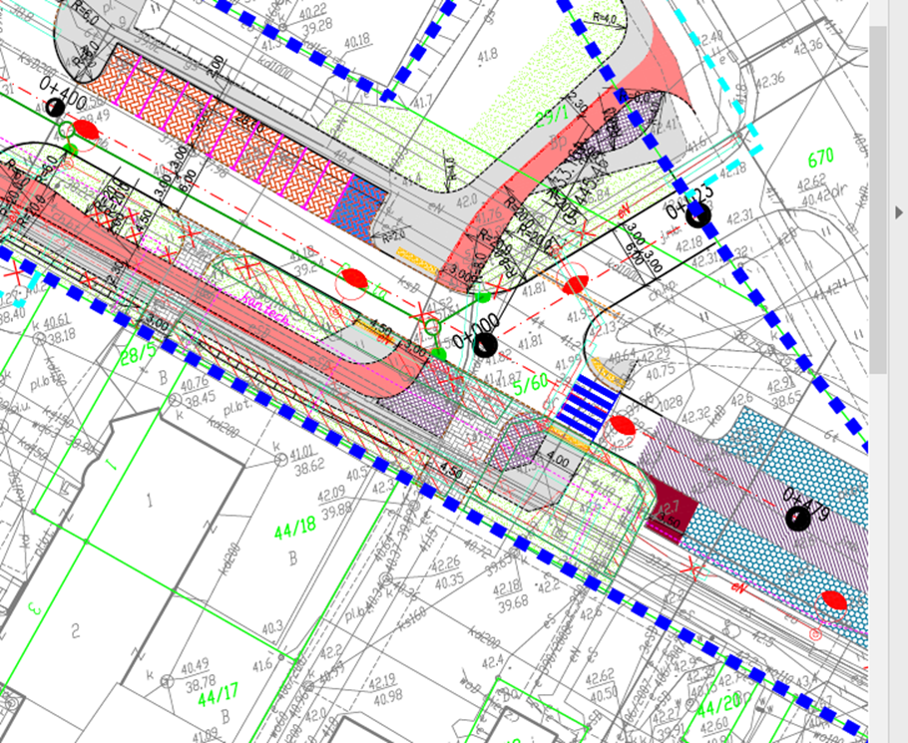

Pytanie nr 10:
Proszę o uwzględnienie w legendzie jezdni oraz opaski z kostki kamiennej.

Odpowiedź na pytanie nr 10:

Legenda obejmuje te elementy, które są projektowane

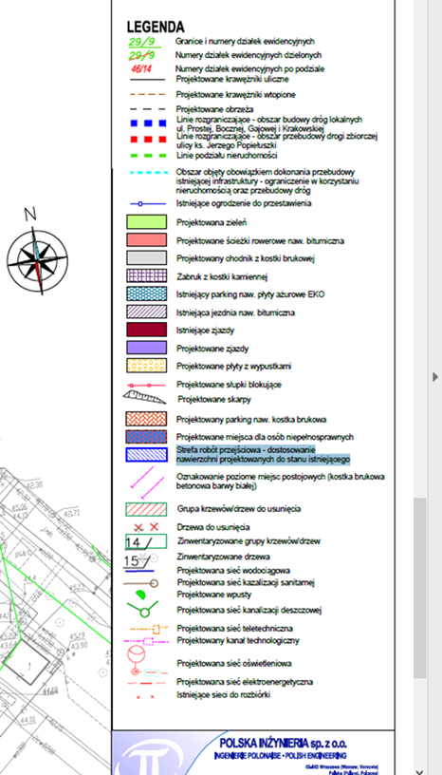

Pytanie nr 11:
Proszę o zaznaczenie na planie sytuacyjnym ogrodzeń do przestawienia i ogrodzeń do rozbiórki.
Odpowiedź na pytanie nr 11:
Ogrodzenia do rozbiórki przewidziane są w przedmiarze ul. Prostej (18 m² – cokół z betonu, słupki stalowe, przęsła z siatki – wys. ogrodzenia 1,8 m), projekt nie przewiduje ogrodzeń do przestawienia.

Pytanie nr 12:
W przedmiarach brak jest pozycji korytowania pod projektowane konstrukcje oraz zdjęcia warstwy ziemi urodzajnej .

Odpowiedź na pytanie nr 12:
Korytowanie oraz zdjęcie warstwy urodzajnej jest uwzględnione w robotach ziemnych i przygotowawczych.

Pytanie nr 13:
Proszę podać, którym projektem należy się kierować przy wycenie Projektem Wykonawczym (zamienny) czy Projektem Budowlanym.

Odpowiedź na pytanie nr 13:
Projektem wykonawczym zamiennym należy się kierować tylko w zakresie, który jest objęty tym projektem.

Pytanie nr 14:
W Projekcie wykonawczym na planie sytuacyjnym zamiennym brak jest projektowanej zieleni.
Odpowiedź na pytanie nr 14:
Wykonać zgodnie z Projektem Budowlanym.

Pytanie nr 15:
W opisie przedmiotu zamówienia w zakresie robót drogowych znajdują się pozostałe roboty rozbiórkowe. Jakie to mają być roboty.

Odpowiedź na pytanie nr 15:
Wszystkie roboty rozbiórkowe wynikające z zakresu realizacji zadania.

Pytanie nr 16:
W opisie przedmiotu zamówienia w zakresie robót drogowych są do wykonania przepusty na istniejących kablach energetycznych, telefonicznych i przewodach gazowych. Proszę podać średnicę przepustów, z jakiego materiału mają zostać wykonane , długości tych przepustów oraz zaznaczenie ich na planie sytuacyjnym.
Odpowiedź na pytanie nr 16:
Zgodnie z projektem wykonawczym dla poszczególnych branż.

Pytanie nr 17:
Czy zabruki z kostki kamiennej mają mieć wypełnienie szczelin fugą?
Odpowiedź na pytanie nr 17:
Tak, należy wypełnić szczeliny fugą.

Pytanie nr 18:
W przedmiarze dla ul. Ks. J. Popiełuszki podbudowa z mieszanki mineralno- bituicznej z AC16P ma grubość 17 cm, a w projekcie 18 cm, jaką grubość warstwy należy przyjąć.
Odpowiedź na pytanie nr 18:

Należy przyjąć 18 cm.

Pytanie nr 19:
Proszę o podanie jaką ma mieć szerokość opaska/separator pomiędzy chodnikiem, a ścieżką rowerową.
Odpowiedź na pytanie nr 19:
Opaska/separator o szerokości 30 cm.

Pytanie nr 20:
W Specyfikacji Warunków Zamówienia (pkt. 1.3.2 ul. Księdza Jerzego Popiełuszki – branża elektryczna) wskazano iż w ramach realizacji zadania należy zamontować „słupy oświetleniowe aluminiowe h=6m, podstawa słupa min. 260/200/10mm, średnica przy podstawie min. 146mm, III strefa wiatrowa, grubość ścianki 4,2mm, słup zabezpieczony elastomerem do wysokości 50cm, kolor słupa INOX montowane na fundamencie prefabrykowanym „w ilości 19 szt. W pozycji nr 17 przedmiaru (branża elektryczna – oświetlenie – ul. Popiełuszki) ich ilość określono na 10 szt. Ile słupów należy zamontować?

Odpowiedź na pytanie nr 20:
Patrz Modyfikacja 4 SWZ.

Pytanie nr 21:
Jak Zamawiający interpretuje POMOC Przedmiaru przy określaniu zryczałtowanej ceny?

Pytanie nr 22:
W jakim zakresie Przedmiaru NALEŻY traktować go jako pomocniczy?

Pytanie nr 23:
W jakim zakresie Przedmiar jest niezwiązany z zamówieniem?

Pytanie nr 24:
W jakim zakresie przy realizacji projektu Zamawiający będzie wykorzystywał treść/zawartość Przedmiaru?

Pytanie nr 25:
Jak przy sporządzaniu Ceny Ryczałtowej należy interpretować rozbieżności, braki, pominięcia Przedmiaru w odniesieniu do projektu?

Odpowiedź na pytania nr 21, nr 22, nr 23, nr 24 i nr 25:
Zgodnie z zapisami w SWZ, obowiązującym rodzajem wynagrodzenia w przedmiotowym zamówieniu jest wynagrodzenie ryczałtowe brutto w złotych polskich (PLN).
Za ustalenie ilości robót oraz za sposób przeprowadzenia na tej podstawie kalkulacji wynagrodzenia ryczałtowego odpowiada wyłącznie Wykonawca.
Przekazane przedmiary robót NALEŻY traktować jako materiały informacyjne, które Wykonawca może wykorzystać przy sporządzaniu wyceny.

Pytanie nr 26:
Czy stosownie do Art. 101 PZP, Zamawiający dopuszcza zastosowanie materiałów i technologii w oparciu o nowe normy i wytyczne techniczne, w przypadku, gdy SST opiera się o stare, nieaktualne lub wycofane normy?

Odpowiedź na pytanie nr 26:
Zgodnie z Opisem Przedmiotu Zamówienia zawartym w Rozdziale II SWZ Opis przedmiotu zamówienia (OPZ) – Zamawiający zapisał:
Zgodnie z art. 101 ust. 4 ustawy PZP, w sytuacji gdy w opisie przedmiotu zamówienia zawarto odniesienie do norm, ocen technicznych, specyfikacji technicznych i systemów referencji technicznych, o których mowa w art. 101 ust. 1 pkt 2 oraz ust. 3 ustawy PZP, Zamawiający dopuszcza rozwiązania równoważne opisywanym, a odniesieniu takiemu w domyśle towarzyszą wyrazy „lub równoważne”.
Ponadto, w przypadku gdy opis przedmiotu zamówienia odnosi się do:
− norm, ocen technicznych, specyfikacji technicznych i systemów referencji technicznych, o których mowa w art. 101 ust. 1 pkt 2 oraz ust. 3 ustawy PZP, Zamawiający nie może odrzucić oferty tylko dlatego, że oferowane roboty budowlane, dostawy lub usługi nie są zgodne z normami, ocenami technicznymi, specyfikacjami technicznymi i systemami referencji technicznych, do których opis przedmiotu zamówienia się odnosi, pod warunkiem, że Wykonawca udowodni w ofercie, w szczególności za pomocą przedmiotowych środków dowodowych, o których mowa w art. 104 – 107 ustawy PZP, że proponowane rozwiązania w równoważnym stopniu spełniają wymagania określone w opisie przedmiotu zamówienia;
− wymagań dotyczących wydajności lub funkcjonalności, o których mowa w art. 101 ust. 1 pkt 1 ustawy PZP, Zamawiający nie może odrzucić oferty zgodnej z Polską Normą przenoszącą normę europejską, normami innych państw członkowskich Europejskiego Obszaru Gospodarczego przenoszącymi normy europejskie, z europejską oceną techniczną, ze wspólną specyfikacją techniczną, z normą międzynarodową lub z systemem referencji technicznych ustanowionym przez europejski organ normalizacyjny, jeżeli te normy, oceny techniczne, specyfikacje i systemy referencji technicznych dotyczą wymagań dotyczących wydajności lub funkcjonalności określonych przez Zamawiającego, pod warunkiem że Wykonawca udowodni w ofercie, w szczególności za pomocą przedmiotowych środków dowodowych, o których mowa w art. 104 – 107 ustawy PZP, że obiekt budowlany, dostawa lub usługa, spełniają wymagania dotyczące wydajności lub funkcjonalności określone przez Zamawiającego.

Pytanie nr 27:
Prosimy o potwierdzenie, czy wszystkie (dotychczasowe i przyszłe) odpowiedzi Zamawiającego na pytania dotyczące niniejszego postępowania stanowią integralną część SIWZ i należy je wykorzystać podczas sporządzania ofert, w tym także podczas wypełniania załączników i druków oraz kosztorysów ofertowych (w przypadku, gdy są wymagane)?

Odpowiedź na pytanie nr 27:
Tak, wszystkie odpowiedzi na pytania będą wiążące podczas realizacji inwestycji.

MODYFIKACJA 4 SWZ

Zamawiający Gmina Miasto Koszalin działając w oparciu o art. 286 ust. 1 i ust. 7 ustawy Prawo zamówień publicznych z dnia 11 września 2019 r. (Dz. U. z 2019 r. poz. 2019 z późn. zm.) modyfikuje treść SWZ:
W Rozdziale II SWZ Opis przedmiotu zamówienia (OPZ) w ppkt. 1.3. Branża elektryczna, teletechniczna i energetyczna:
JEST:
1.3.1 Ulica Prosta:
Branża elektryczna:
- demontaż sieci oświetleniowej ENERGA Oświetlenie Sp. z o.o.
- demontaż opraw oświetleniowych z wysięgnikami ze słupów linii napowietrznej nn 0,4kV – 4szt
- demontaż kablowej linii oświetleniowej YAKY 4x35mm² dł. 115mb
- demontaż sieci oświetleniowej ZDiT w Koszalinie
- demontaż opraw oświetleniowych z wysięgnikami ze słupów linii napowietrznej nn 0,4kV – 2szt
- demontaż opraw iluminacji, do ponownego zamontowania – 1szt
- demontaż kablowej linii oświetleniowej YAKY 4x35mm² dl. 56mb
- budowa oświetlenia ulicznego
- kablowa linia oświetleniowa YAKXS 5x25mm² + dFeZn 25x4mm² dł. ca 1000/1084mb
- słupy oświetleniowe aluminiowe stożkowe h=7m z wysięgnikiem 1/1,0m, podstawa słupa min. 400/300/100mm, średnica przy podstawie min. 146mm, III strefa wiatrowa, grubość ścianki 4,2mm, słup zabezpieczony elastomerem do wysokości 50cm, kolor słupa INOX montowane na fundamencie prefabrykowanym – 19szt
- oprawy typu ulicznego LED o mocy 71W strumień świetlny lampy min. 10300lm z regulatorem mocy, IK08, temperatura barwowa 3900-4300K, żywotność LED min. 50.000h – 14szt
- oprawy typu ulicznego LED o mocy 55W strumień świetlny lampy min. 7900lm z regulatorem mocy, IK08, temperatura barwowa 3900-4300K, żywotność LED min. 50.000h – 13szt
- słupy oświetleniowe aluminiowe h=6m, podstawa słupa min. 260/200/10mm, średnica przy podstawie min. 146mm, III strefa wiatrowa, grubość ścianki 4,2mm, słup zabezpieczony elastomerem do wysokości 50cm, kolor słupa INOX montowane na fundamencie prefabrykowanym – 8szt
Branża teletechniczna – kanał technologiczny GMK
- kanał technologiczny w układzie rur
KTU: HDPE 125/7,1+2xRHDPE 40/3,7 + DB 7/10 – dł. 691m
KTpp 1xRHDPE 40/3,7 dł. 419mb
- budowa studni kablowych SKR-2 (12szt); SKR-1 (2szt);
- montaż piochów 14szt
UWAGA: Należy przewidzieć odtworzenie istniejących nawierzchni w tym ulic, które nie będą realizowane w ramach niniejszego postępowania.
Branża energetyczna – ENERGA OPERATOR S.A.
Przebudowa odcinków linii kablowych średniego napięcia SN 15kV numer 309, 353, 386, 391 oraz odcinków kablowych niskiego napięcia zasilanych ze stacji transformatorowych 31366 i 31023.
1.3.2 Ulica Księdza Jerzego Popiełuszki:
Branża elektryczna:
- demontaż sieci oświetleniowej ENERGA Oświetlenie Sp. z o.o.
- demontaż opraw oświetleniowych z wysięgnikami ze słupów linii napowietrznej nn 0,4kV – 4szt
- demontaż kablowej linii oświetleniowej YAKY 4x35mm² dł. 105mb
- demontaż sieci oświetleniowej ZDiT w Koszalinie
- demontaż opraw oświetleniowych z wysięgnikami ze słupów linii napowietrznej nn 0,4kV – 1szt (do ponownego wykorzystania)
- budowa oświetlenia ulicznego
- kablowa linia zasilająca YAKXS 4x50mm² dł. ca 10mb
- montaż szafki oświetleniowej SO 8-obwodowej (wykonanie Koszalin)
- montaż złącza kablowego wiat przystankowych – 2kpl
- kablowa linia oświetleniowa YAKXS 5x25mm² + dFeZn 25x4mm² dł. ca 850/876mb
- kablowa linia zasilająca YKY 3x2,5mm² + dFeZn 25x4mm² dł. ca 20mb
- słupy oświetleniowe aluminiowe stożkowe h=7m z wysięgnikiem 1/1,0m, podstawa słupa min. 400/300/100mm, średnica przy podstawie min. 146mm, III strefa wiatrowa, grubość ścianki 4,2mm, słup zabezpieczony elastomerem do wysokości 50cm, kolor słupa INOX montowane na fundamencie prefabrykowanym – 21szt
- oprawy typu ulicznego LED o mocy 71W strumień świetlny lampy min. 10300lm z regulatorem mocy, IK08, temperatura barwowa 3900-4300K, żywotność LED min. 50.000h – 31szt
- oprawy LED z systemem oświetlenia IVS LED 2x3W – 10kpl
- słupy oświetleniowe aluminiowe h=6m, podstawa słupa min. 260/200/10mm, średnica przy podstawie min. 146mm, III strefa wiatrowa, grubość ścianki 4,2mm, słup zabezpieczony elastomerem do wysokości 50cm, kolor słupa INOX montowane na fundamencie prefabrykowanym – 19szt
- montaż i stawianie słupów oświetleniowych stalowych z demontażu – 1kpl
- oprawy typu ulicznego LED o mocy 39W strumień świetlny lampy min. 5500lm, IK08, temperatura barwowa 3900-4300K, żywotność LED min. 50.000h – 2szt
- montaż barierek stalowych ocynkowanych – 3kpl
Branża teletechniczna – kanał technologiczny GMK
- kanał technologiczny w układzie rur
KTU: HDPE 125/7,1+2xRHDPE 40/3,7 + DB 7/10 – dł. 564m
KTpp 1xRHDPE 40/3,7 dł. 376mb
- budowa studni kablowych SKR-2 (10szt); SKR-1 (1szt); SK-1 (2szt)
- montaż piochów 13szt
Uwaga: Należy przewidzieć odtworzenie istniejących nawierzchni w tym ulic, które nie będą realizowane w ramach niniejszego postępowania.
Branża energetyczna – ENERGA OPERATOR S.A.
Przebudowa odcinków linii kablowych średniego napięcia SN 15kV numer 309, 353, 386, 391 oraz odcinków kablowych niskiego napięcia zasilanych ze stacji transformatorowych 31366 i 31023.
POWINNO BYĆ:
1.3.1 Ulica Prosta:
Branża elektryczna:
- demontaż sieci oświetleniowej ENERGA Oświetlenie Sp. z o.o.
- demontaż opraw oświetleniowych z wysięgnikami ze słupów linii napowietrznej nn 0,4kV – 4szt
- demontaż kablowej linii oświetleniowej YAKY 4x35mm² dł. 115mb
- demontaż sieci oświetleniowej ZDiT w Koszalinie
- demontaż opraw oświetleniowych z wysięgnikami ze słupów linii napowietrznej nn 0,4kV – 2szt
- demontaż opraw iluminacji, do ponownego zamontowania – 1szt
- demontaż kablowej linii oświetleniowej YAKY 4x35mm² dl. 56mb
- budowa oświetlenia ulicznego
- kablowa linia oświetleniowa YAKXS 5x25mm² + dFeZn 25x4mm² dł. ca 964/1129mb
- słupy oświetleniowe aluminiowe stożkowe h=7m z wysięgnikiem 1/1,0m, podstawa słupa min. 400/300/100mm, średnica przy podstawie min. 146mm, III strefa wiatrowa, grubość ścianki 4,2mm, słup zabezpieczony elastomerem do wysokości 50cm, kolor słupa INOX montowane na fundamencie prefabrykowanym – 19szt
- oprawy typu ulicznego LED o mocy 71W strumień świetlny lampy min. 10300lm z regulatorem mocy, IK08, temperatura barwowa 3900-4300K, żywotność LED min. 50.000h – 16szt
- oprawy typu ulicznego LED o mocy 55W strumień świetlny lampy min. 7900lm z regulatorem mocy, IK08, temperatura barwowa 3900-4300K, żywotność LED min. 50.000h – 13szt
- słupy oświetleniowe aluminiowe h=6m, podstawa słupa min. 260/200/10mm, średnica przy podstawie min. 146mm, III strefa wiatrowa, grubość ścianki 4,2mm, słup zabezpieczony elastomerem do wysokości 50cm, kolor słupa INOX montowane na fundamencie prefabrykowanym – 10szt
- słupy oświetleniowe aluminiowe stożkowe h=6m z wysięgnikiem 1/0,6m, podstawa słupa min. 260/200/10mm, średnica przy podstawie min. 146mm, III strefa wiatrowa, grubość ścianki 4,2mm, słup zabezpieczony elastomerem do wysokości 50cm, kolor słupa INOX montowane na fundamencie prefabrykowanym – 1szt (ul. Krakowska)
- oprawy typu ulicznego LED o mocy 39W strumień świetlny lampy min. 5500lm, IK08, temperatura barwowa 3900-4300K, żywotność LED min. 50.000h. – 1szt (ul. Krakowska)
Branża teletechniczna – kanał technologiczny GMK
- kanał technologiczny w układzie rur
KTU: HDPE 125/7,1+2xRHDPE 40/3,7 + DB 7/10 – dł. 691m
KTpp 1xRHDPE 40/3,7 dł. 419mb
- budowa studni kablowych SKR-2 (12szt); SKR-1 (2szt);
- montaż piochów 14szt
Branża teletechniczna – przebudowa kanalizacji kablowej ORANGE
- demontaż i budowa kanalizacji kablowej pierwotnej
- demontaż istniejących studni kablowych i słupków rozdzielczych
- budowa studni kablowej SKO-2g i montaż słupków rozdzielczych
- zabezpieczenie istniejących rurociągów rurami dwudzielnymi
- regulacja pionowa istniejących studni kablowych
- wymiana ram i pokryw studni
- montaż piochów
UWAGA: Należy przewidzieć odtworzenie istniejących nawierzchni w tym ulic, które nie będą realizowane w ramach niniejszego postępowania.
Branża energetyczna – ENERGA OPERATOR S.A.
Przebudowa odcinków linii kablowych średniego napięcia SN 15kV numer 309, 353, 386, 391 oraz odcinków kablowych niskiego napięcia zasilanych ze stacji transformatorowych 31366 i 31023.
1.3.2 Ulica Księdza Jerzego Popiełuszki:
Branża elektryczna:
- demontaż sieci oświetleniowej ENERGA Oświetlenie Sp. z o.o.
- demontaż opraw oświetleniowych z wysięgnikami ze słupów linii napowietrznej nn 0,4kV – 4szt
- demontaż kablowej linii oświetleniowej YAKY 4x35mm² dł. 105mb
- demontaż sieci oświetleniowej ZDiT w Koszalinie
- demontaż opraw oświetleniowych z wysięgnikami ze słupów linii napowietrznej nn 0,4kV – 1szt (do ponownego wykorzystania)
- budowa oświetlenia ulicznego
- kablowa linia zasilająca YAKXS 4x50mm² dł. ca 10mb
- montaż szafki oświetleniowej SO 8-obwodowej (wykonanie Koszalin)
- montaż złącza kablowego wiat przystankowych – 2kpl
- kablowa linia oświetleniowa YAKXS 5x25mm² + dFeZn 25x4mm² dł. ca 964/1129mb
- kablowa linia zasilająca YKY 3x2,5mm² + dFeZn 25x4mm² dł. ca 20mb
- słupy oświetleniowe aluminiowe stożkowe h=7m z wysięgnikiem 1/1,0m, podstawa słupa min. 400/300/100mm, średnica przy podstawie min. 146mm, III strefa wiatrowa, grubość ścianki 4,2mm, słup zabezpieczony elastomerem do wysokości 50cm, kolor słupa INOX montowane na fundamencie prefabrykowanym – 21szt
- oprawy typu ulicznego LED o mocy 71W strumień świetlny lampy min. 10300lm z regulatorem mocy, IK08, temperatura barwowa 3900-4300K, żywotność LED min. 50.000h – 31szt
- oprawy LED z systemem oświetlenia IVS LED 2x3W – 10kpl
- słupy oświetleniowe aluminiowe h=6m, podstawa słupa min. 260/200/10mm, średnica przy podstawie min. 146mm, III strefa wiatrowa, grubość ścianki 4,2mm, słup zabezpieczony elastomerem do wysokości 50cm, kolor słupa INOX montowane na fundamencie prefabrykowanym – 10szt
- słupy oświetleniowe aluminiowe stożkowe h=6m z wysięgnikiem 1/0,6m, podstawa słupa min. 260/200/10mm, średnica przy podstawie min. 146mm, III strefa wiatrowa, grubość ścianki 4,2mm, słup zabezpieczony elastomerem do wysokości 50cm, kolor słupa INOX montowane na fundamencie prefabrykowanym. – 1szt (ul. Gajowa/Boczna)
- oprawy typu ulicznego LED o mocy 39W strumień świetlny lampy min. 5500lm, IK08, temperatura barwowa 3900-4300K, żywotność LED min. 50.000h – 1szt
- montaż i stawianie słupów oświetleniowych stalowych z demontażu – 1kpl (ul. Gajowa/Boczna)
- montaż barierek stalowych ocynkowanych – 3kpl
Branża teletechniczna – kanał technologiczny GMK
- kanał technologiczny w układzie rur
KTU: HDPE 125/7,1+2xRHDPE 40/3,7 + DB 7/10 – dł. 564m
KTpp 1xRHDPE 40/3,7 dł. 376mb
- budowa studni kablowych SKR-2 (10szt); SKR-1 (1szt); SK-1 (2szt)
- montaż piochów 13szt
Branża teletechniczna – przebudowa kanalizacji kablowej ORANGE
- zabezpieczenie istniejących rurociągów rurami dwudzielnymi
- wymiana ram i pokryw studni
- regulacja pionowa istniejących studni kablowych
- montaż piochów
Uwaga: Należy przewidzieć odtworzenie istniejących nawierzchni w tym ulic, które nie będą realizowane w ramach niniejszego postępowania.
Branża energetyczna – ENERGA OPERATOR S.A.
Przebudowa odcinków linii kablowych średniego napięcia SN 15kV numer 309, 353, 386, 391 oraz odcinków kablowych niskiego napięcia zasilanych ze stacji transformatorowych 31366 i 31023.

Z up. Prezydenta Miasta
SEKRETARZ MIASTA
Tomasz Czuczak
Dokument opatrzony
kwalifikowanym podpisem elektronicznym

